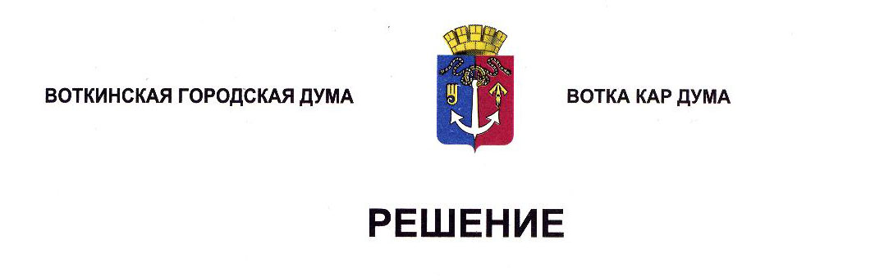

От 27 ноября 2024 года № 441-РП

О концепции проекта Устава

редакции сетевого издания

«Официальные документы

муниципального образования

«Город Воткинск»

Рассмотрев проект Устава редакции сетевого издания «Официальные документы муниципального образования «Город Воткинск», руководствуясь Федеральными законами от 6 октября 2003 года № 131-ФЗ «Об общих принципах организации местного самоуправления в Российской Федерации», от 27 декабря 1991 года № 2124-1 «О средствах массовой информации», Уставом муниципального образования «Город Воткинск», Дума решает:

1. Согласиться с концепцией проекта Устава редакции сетевого издания «Официальные документы муниципального образования «Город Воткинск».

2. Установить срок представления поправок к проекту Решения до 10 декабря 2024 года.

3. Постоянной комиссии по правовым вопросам, обращениям граждан и депутатской этике подготовить проект Устава к утверждению на сессии Воткинской городской Думы.

4. Разместить настоящее Решение в сетевом издании «Официальные документы муниципального образования «Город Воткинск».

Председатель Воткинской

городской Думы А.Д. Пищиков